

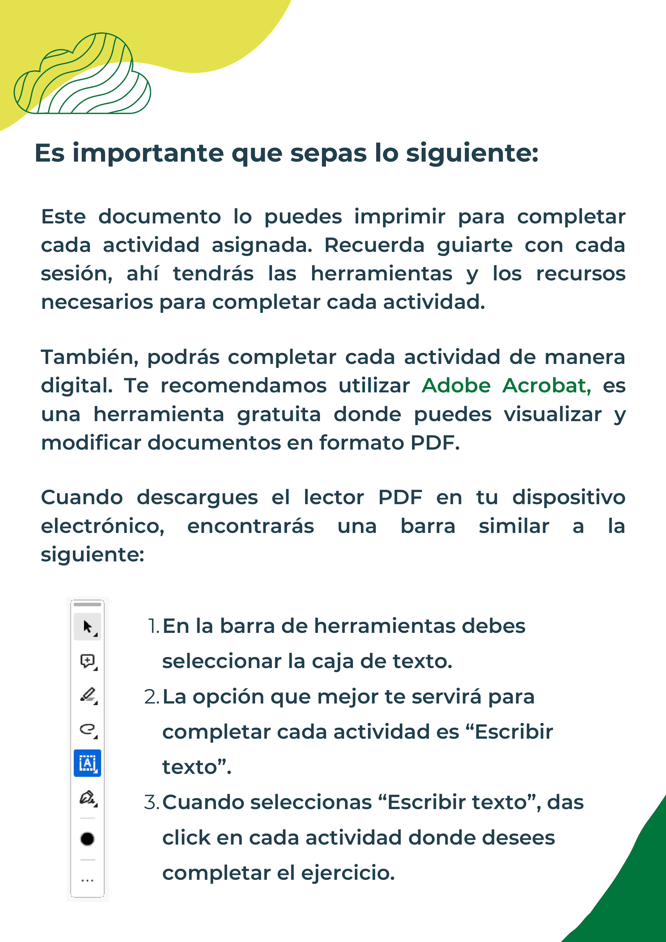


Esta idea surge de las necesidades de la piel y los muchos factores que la pueden dañar dando paso a infecciones, alergias, picazón, sarpullido, dermatitis atópica, cáncer, infecciones etc. Con esto llegamos a las opciones de nos ofrecen la mayoría de los supermercados de costa rica, estos cuentan con una variedad de jabones que dañan la barrera cutánea de la piel. (La barrera cutánea impide la penetración de sustancias nocivas, agentes químicos, microorganismos y alérgenos. También minimiza la pérdida de agua a través de la piel.) en estas opciones de jabones también está el caso de los que contienen información falsa, dicen ser para pieles sensibles o con problemas y contienen ingredientes sumamente dañinos. Entre sus ingredientes encontramos algunos como parabenos, SLS, propilenglicol, petroquímicos, humectantes sintéticos, perfume etc. Como en el caso de la marca Lactovit, sus jabones contienen un PH de 7,0. Los Jabones antibacteriales reconocidos (Protex,Palmolive, Luz, Nivea), presentan pH alcalinos mayores a 9, provocan resequedad extrema, inflamación y facilitan infecciones. Con este tema de la piel se pueden generar daños irreversibles o que su recuperación costara años de tratamiento y esto implica en su mayoría mucho dinero.
Con la información dada planteamos una idea, la disminución en la preferencia de estos productos, por su bajo precio y fácil acceso las personas los consumen, planteamos una campaña de publicidad inspirada en mi caso, padezco de una alergia crónica en la piel y sequedad extrema, en mi niñes nadie sabía qué hacer con mi caso. Mi familia estaba en momento muy bajo económicamente y no nos podíamos permitir acudir un con un dermatólogo por eso hacían el esfuerzo de comprarme jabones de supermercados con la publicidad de ser para pieles sensibles y con sequedad y terminaban siendo lo mismo que los comerciales teniendo un mayor costo. Esto me provoco una serie de alergias insoportables en la piel y al ser una niña no me podía dejar de rascar en todo el día por la sequedad. Con esto queremos concientizar a las personas de lo perjudiciales que son estos productos y presentar una idea económica, efectiva y sostenible para el consumidor de supermercados, estos deberían ser una necesidad no un lujo.


Producción
Ventas
Marketing y publicidad
Director de recursos humanos
Vicepresidente de manufactura
Vicepresidente de finanzas
Director General
Fomentar el cuidado de la piel con el fin de prevenir con nuestro producto las enfermedades de la piel, infecciones y de más.
Nuestro enfoque es brindar una opción económica y segura para todas las pieles sobre todo para los consumidores de supermercados locales, siendo la mayoría de clase baja o media.

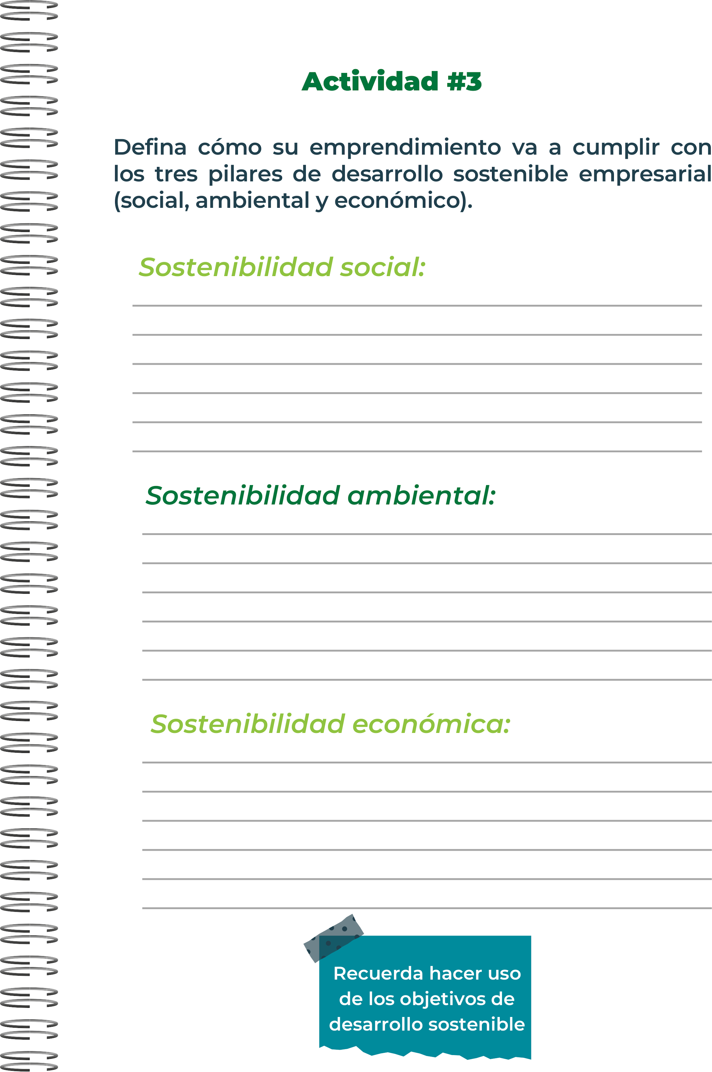
Al ser una idea dirigida para las personas de clase baja a media, cuidamos la salud de su piel sin importar su estatus económico.
Una de nuestras ideas es aliarnos con pequeñas empresas locales, apoyarnos entre sí y crear una fabricación sostenible del producto utilizando para los empaques cartón realizado con el papel reciclado, creando propuesta para las instituciones como colegios y escuelas, nosotros nos encargamos de su reciclaje y con ese mismo realizamos el producto.
Al ser un producto dirigido hacia supermercados locales, pulperías y tiendas pequeñas, teniendo un bajo costo la demanda de este va a ser grande ya que las personas van a notar un cambio en su piel y un bienestar al salir de bañarse.

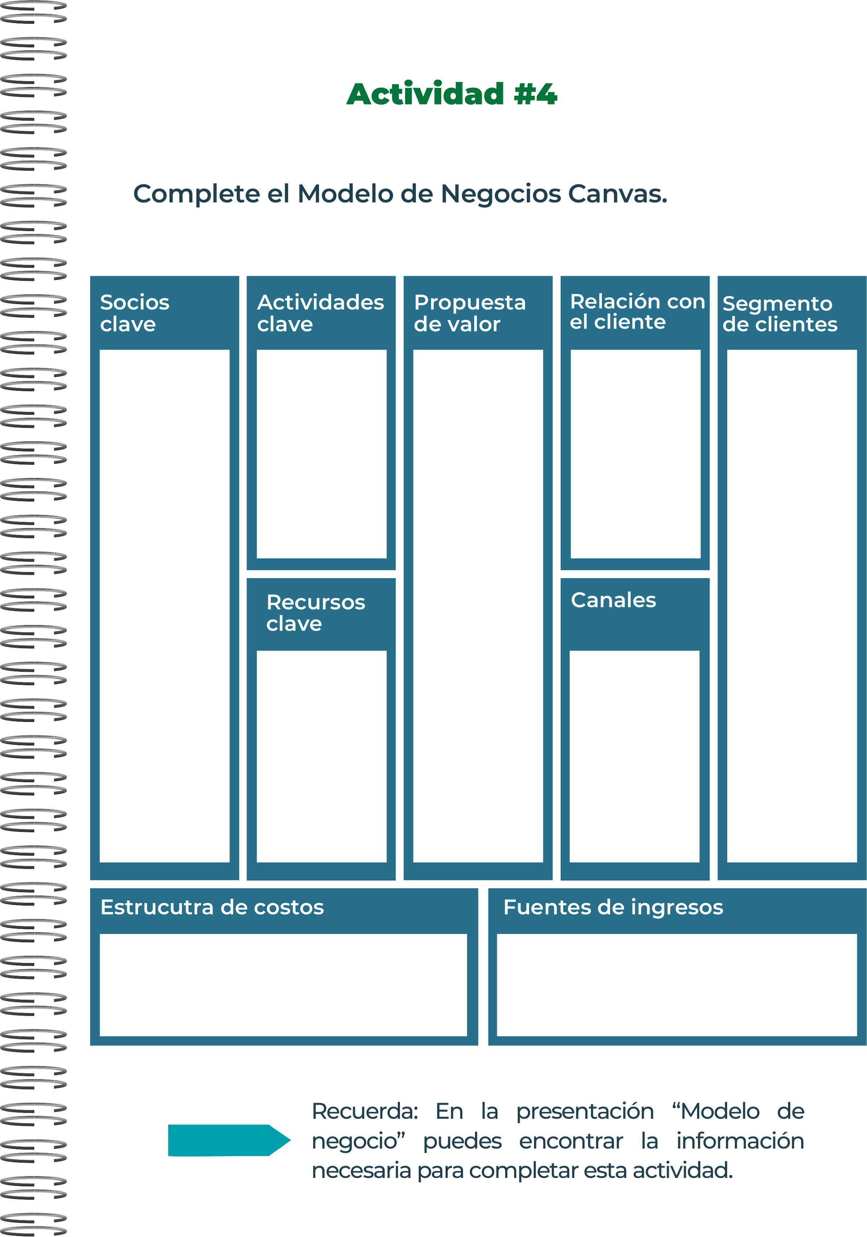
Ofrecemos jabones elaborados con ingredientes naturales de alta calidad. Cada barra es única, formulada para proporcionar beneficios específicos para la piel.
Utilizamos ingredientes cuidadosamente seleccionados como aceites vegetales, mantecas naturales, y aceites esenciales
Nuestros procesos de producción minimizan el impacto ambiental y utilizan empaques eco-amigables
Valoramos la transparencia en nuestros ingredientes y procesos. Todos nuestros jabones están libres de químicos agresivos y son probados dermatológicamente para garantizar la seguridad.
Parte de nuestras ganancias se destinan a iniciativas sociales y ambientales que beneficien a nuestra comunidad.
Métodos de fijación de precios, espacios de publicidad, venta de activos
Costos fijos, costos variables, costos indirectos
Redes sociales. blogs.
TikTok Reals Anuncios televisión.
Maquinarias, tecnologías, recursos humanos, bienes raíces, bienes tangibles, redes sociales
El producto va dirigido a la población costarricense que compra su comida en supermercados locales, pulperias y tiendas de todo tipo.
Asistencia personal, Comentarios escritos, publicaciones en redes sociales, podcast hablando sobre el producto y la historia de la empresa
Investigación y desarrollo del producto Producción y fabricación del producto Publicidad del producto Atención al cliente
Socios de colaboración, pequeñas empresas locales, proveedores, distribuidores y fabricantes


Competencia en el mercado, la costumbre de la gente a utilizar ciertas marcas, desconfianza del consumidor al ser una marca nueva
Las personas que presentan problemas en la piel y no tienen el suficiente tiempo o dinero para optar por una opción de farmacia nuestro producto va a acabar con su problema
Formar acuerdos con otras empresas, mantener la empresa totalmente sostenible utilizando materia reciclada
Precio del producto económico, empaque ecológico, apoyo al reciclaje, apoyo al comercio nacional




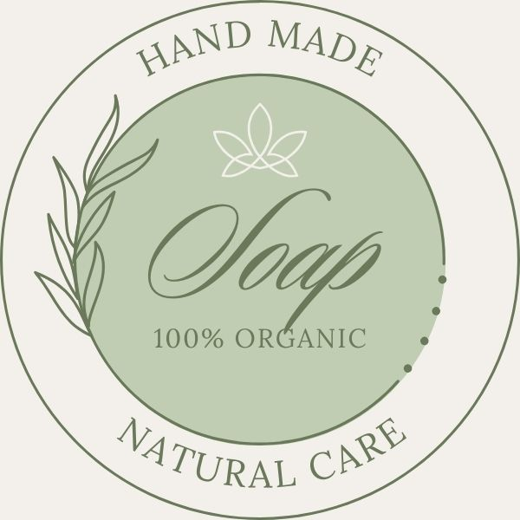

Tu salud no es un lujo, es una necesidad

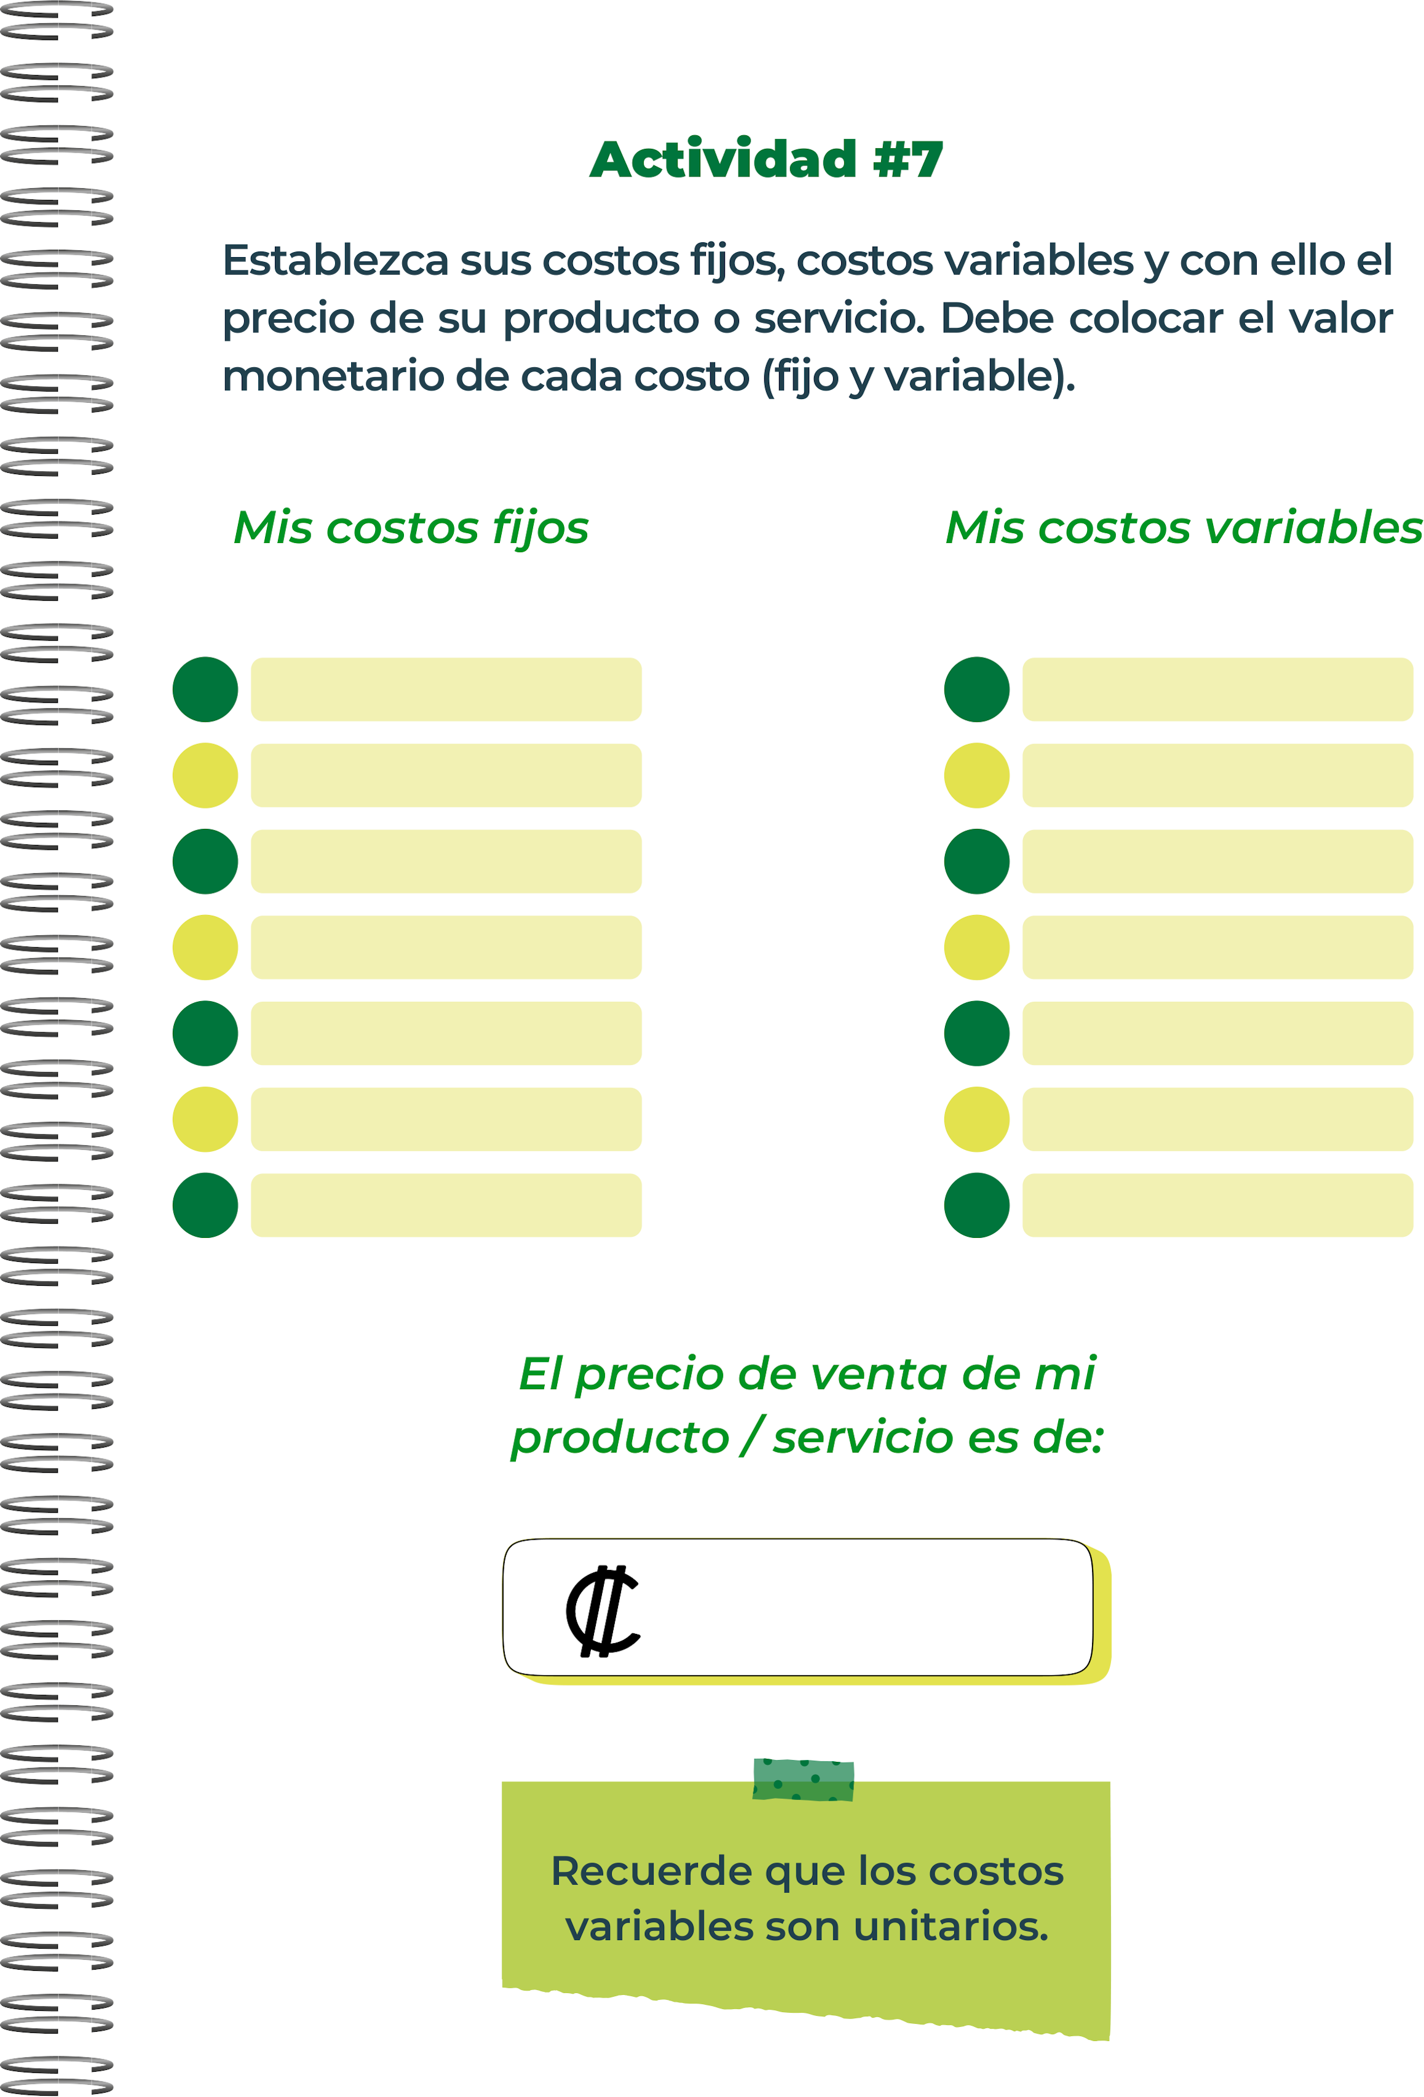
2500
Personal de vigilancia 300000
Tributos 40000
Seguros 40000
facturas de servicios públicos 50000
Pagos de prestamos 100000
Exportacion. 50000
Personal. 10000000

Materia prima. 2000000
Reembolso de despensas 10000
Viajes corporativos 4000000
Comisiones de ventas 1000000
Servicios. 300000
Publicidad. 200000
Alquiler. 700000

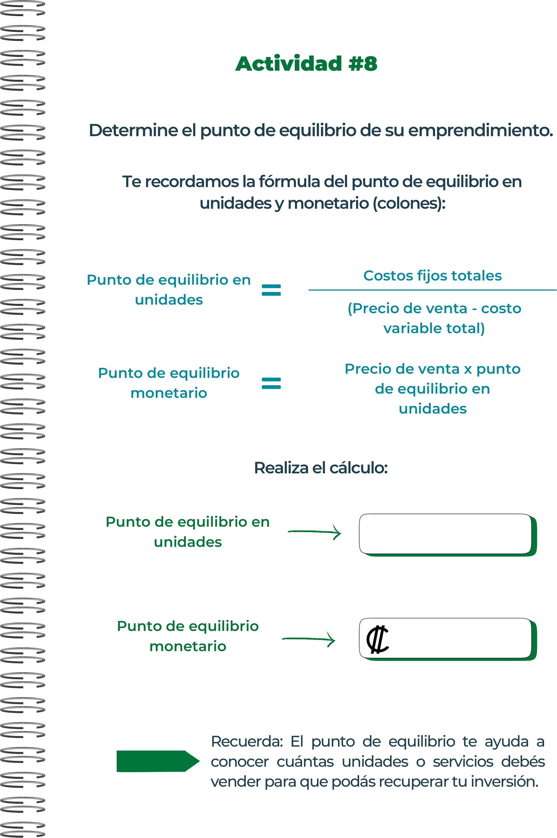
1447,5
0,579

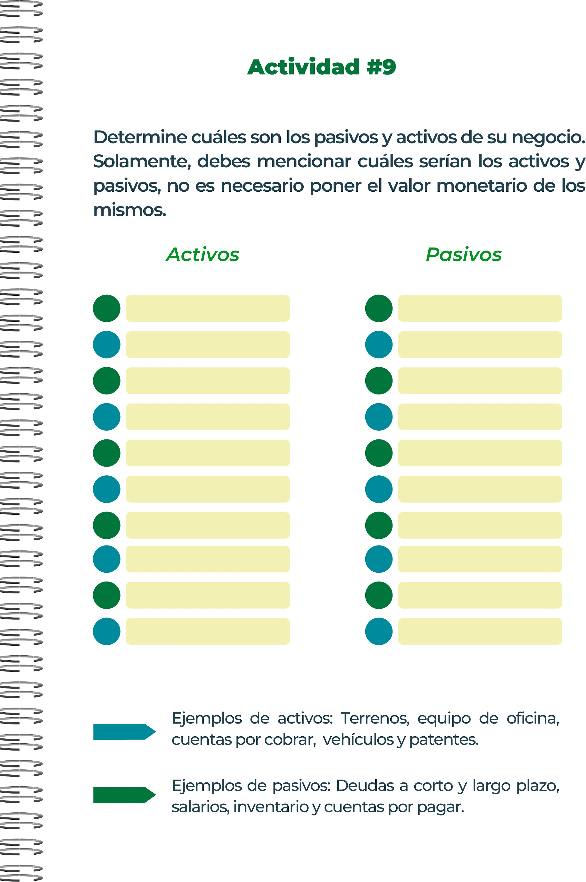
Cuentas por pagar
Sueldos y salarios
Impuestos
Intereses
Préstamos a largo plazo
Bonos por pagar
Arrendamientos financieros
provisiones para pensiones o litigios.
Dividendos por pagar
Depósitos recibidos
Cuentas por cobrar
Inventarios
Propiedades, planta y equipo
Activos intangibles
Inversiones a largo plazo
vehículos


EcoMercado: Este es un mercado local en San José que promueve productos ecológicos y sostenibles, incluyendo jabones artesanales. Es un espacio donde varios productores locales pueden vender sus productos, incluyendo jabones hechos a mano con ingredientes naturales.

La Casa de los Jabones: Ubicada en Heredia, esta tienda se especializa en jabones artesanales elaborados con ingredientes naturales y locales. Ofrecen una amplia variedad de jabones, incluyendo opciones para diferentes tipos de piel y necesidades específicas.

Jabones Tierra Bendita: Situados en San José, esta empresa se enfoca en la producción de jabones naturales y ecológicos. Utilizan aceites esenciales y ingredientes orgánicos en sus productos, promoviendo un enfoque consciente hacia el cuidado personal.

Jabones Naturales Costa Rica: Esta empresa ofrece una línea completa de jabones naturales, hechos a mano y sin químicos agresivos. Utilizan ingredientes locales como aceites de coco y palma, así como hierbas y arcillas para proporcionar beneficios adicionales para la piel.

Nativos de la Tierra: Esta tienda en Guanacaste se especializa en productos naturales y orgánicos, incluyendo una selección de jabones artesanales. Su enfoque está en promover el bienestar personal y el cuidado de la piel de manera natural y sostenible.


Las obligaciones tributarias son de suma importancia tanto para individuos como para empresas, ya que cumplir con ellas garantiza el funcionamiento adecuado de un sistema fiscal y contribuye al desarrollo económico y social de un país.
- Financiamiento del Estado
- Redistribución de la riqueza
- Promoción de la equidad

Decisión de liquidar: La decisión de liquidar una empresa debe ser tomada por los accionistas o propietarios de la empresa.
Designación de un liquidador: Se debe designar a una persona o entidad para que actúe como liquidador y se encargue de llevar a cabo el proceso de liquidación.
Reunión de accionistas: Es importante convocar una reunión de accionistas para aprobar la liquidación de la empresa.
Pago de deudas: Antes de proceder con la liquidación, la empresa debe pagar todas sus deudas pendientes, incluidos impuestos, salarios de empleados, proveedores, etc.
Venta de activos: Se deben vender los activos de la empresa para cubrir las deudas y las obligaciones restantes. Los activos pueden incluir inventario, propiedades, equipos, etc.
Cancelación de contratos: Se deben cancelar todos los contratos en los que la empresa esté involucrada, como contratos de arrendamiento, suministro, etc.
Notificación a autoridades: Es importante notificar a todas las autoridades pertinentes, como la oficina de impuestos, seguridad social, registro mercantil, etc., sobre la liquidación de la empresa.
Distribución de activos restantes: Una vez que se hayan pagado todas las deudas y obligaciones, cualquier activo restante se distribuirá entre los accionistas de acuerdo con sus participaciones en la empresa.
Cancelación de la empresa: Finalmente, se debe proceder a cancelar la empresa en el registro mercantil y cumplir con todos los requisitos legales para dar por finalizado el proceso de liquidación.


Fase de Preparación (1-2 meses)
Fase de Implementación (3-4 meses)
Fase de Lanzamiento y Operación (5-6 meses en adelante)
Fase de Crecimiento y Expansión (6-12 meses y más)
Propietarios o accionistas

Junta Directiva

Director Ejecutivo (CEO)

Directores y gerentes

Asesores externos y consultores
Ayudar a las personas de clase baja o media con su piel con nuestro producto
- Aceites y grasas
- Sosa cáustica (hidróxido de sodio)
- Agua destilada
- Aceites esenciales o fragancias
- Aditivos opcionales
- Ventilación adecuada
- Equipamiento de seguridad personal
Mejorar la economía costarricense
Crear esta empresa, apoyar a los emprendimientos nacionales, ayudar con la reutilizacion de desechos
Población costarricense consumidor de supermercados nacionales, pulperías, etc.
Porque en los supermercados del país solo venden marcas extranjeras y dañinas para la piel
La salud de la piel de las personas con jabones aptos en los supermercados del pais y fomentar el comercio nacional


Al comenzar un emprendimiento, es crucial trabajar con estudios contables y jurídicos especializados en startups y rondas de inversión. Evitar errores comunes como abrir sociedades sin comprender las posibilidades futuras o ofrecer porcentajes.
Para escalar a otros países y lograr crecimiento, es fundamental tener una sólida base tecnológica. Invierte en la arquitectura adecuada desde el principio para evitar dificultales a largo plazo
Es fundamental entender el mercado local e identificar las tendencias y demandas de los consumidores en cuanto a jabones
Definir qué tipo de jabones artesanales vas a ofrecer
Proceso de producción y control de calidad: Desarrolla un proceso de producción consistente que garantice la calidad y seguridad de tus jabones. Esto incluye buenas prácticas de fabricación, control de ingredientes y pruebas dermatológicas si es necesario.
Diseñar una estrategia de marketing que comunique efectivamente los beneficios y valores de tus jabones artesanales
Llevar un control riguroso de los costos de producción, precios de venta, y gastos generales

